Weekend für die 6. Klassen Bichwil & Oberuzwil

Datum: | Samstag, 30. April bis Sonntag, 1. Mai 2022
Ort: | Jugendunterkunft Flüeli Ranft, Sachseln Obwalden
Hinreise: | Samstagmorgen, 30. April ca. 8 Uhr ab Bahnhof Uzwil
Rückkehr: | Sonntagnachmittag, 1. Mai ca. 16 Uhr an Bahnhof Uzwil
Kosten: | Fr. 40.– pro Teilnehmer/in  Die restlichen Kosten übernimmt die kath. Kirchgemeinde Bichwil - Oberuzwil
Bei Fragen: | Karin Angst, 071 952 71 90, 076 306 89 41,  karin.angst@kath-uzwil.ch  Paul Hoch, 071 951 53 83, 078 919 74 28,  paul.hoch@kath-uzwil.ch  Chiara Walser, 078 224 41 19  Chiara.walser@kath-uzwil.ch
Weitere Infos: | folgen nach der Anmeldung

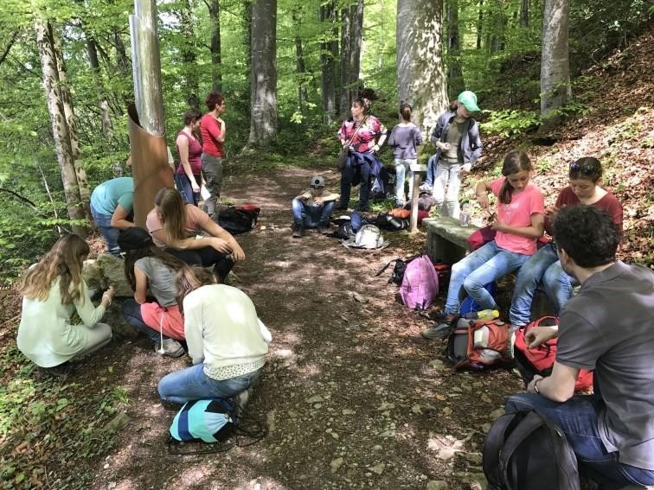
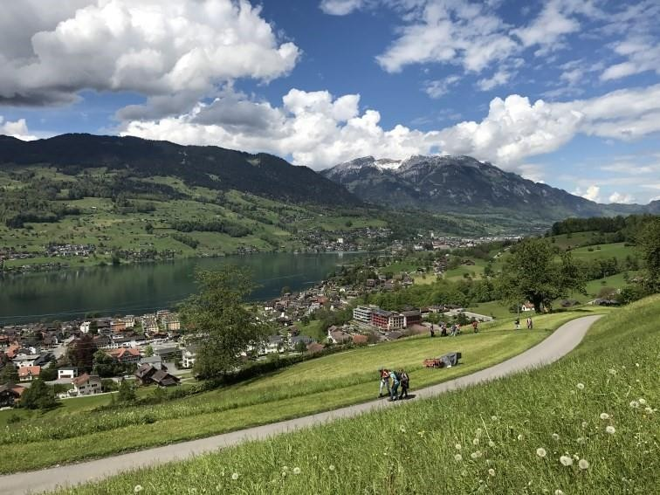

Anmeldung:
Bis 1. März 2022, per Mail pfarramt.oberuzwil@kath-uzwil.ch oder an
Paul Hoch, Chiara Walser oder Karin Angst im Religionsunterricht
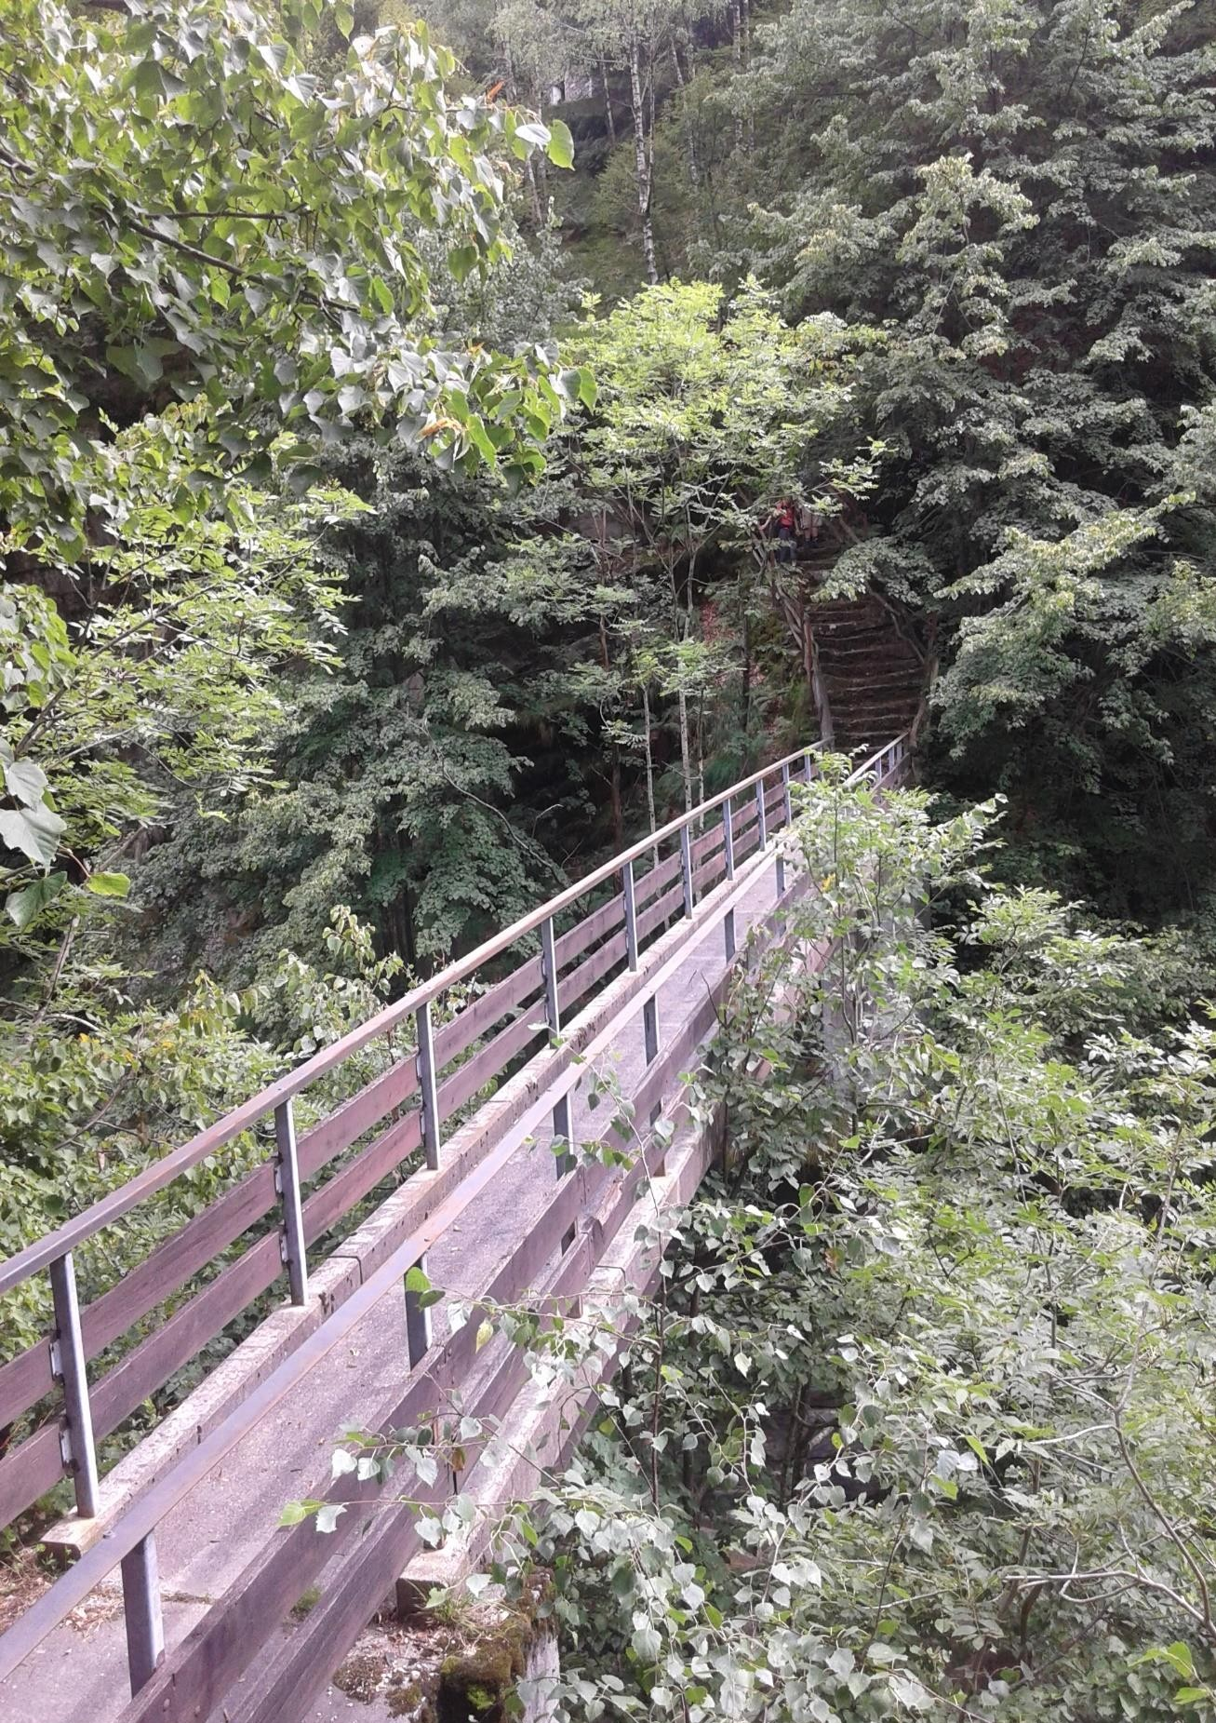

Liebe/r 6. Klässler/in

Schon bald ist es soweit und du wirst zum letzten Mal den Weg von dir zu Hause ins Primarschulhaus gehen, zum letzten Mal das Schulhaus betreten, zum letzten Mal an deinen gewohnten Platz im Schulzimmer deiner Klasse sitzen, zum letzten Mal in der Pause mit deinen Schulkameraden der Primarstufe reden, spielen oder einfach das Znüni essen. Mit dem Sommer 2022 ist deine Primarschulzeit vorbei und du wirst in die Oberstufe übertreten. Du stehst also kurz vor einem ÜBERGANG.
Es ist ein Übergang von der Kindheit zur Jugendzeit. Um das bewusst zu gestalten und zu feiern laden wir dich und deine Schulkameraden zu einem Weekend in die Zentralschweiz ein.

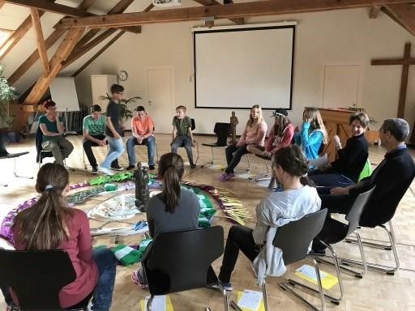
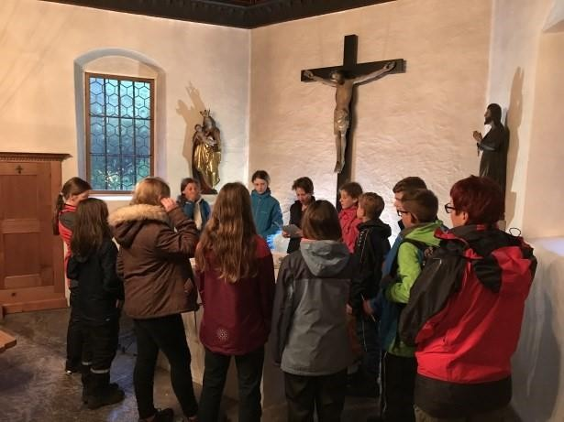
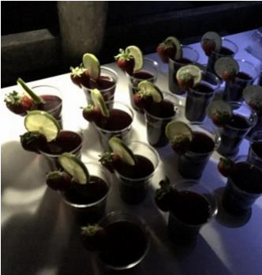
Was erwartet dich?

- Kreative und sportliche Aktivitäten zum Thema ÜBERGANG
- Konkretes Übergangsritual
- Spiel, Spass & Spirituelles mit Gleichaltrigen

Was bringt dir das?

- Neue Leute kennen lernen
- Dich selber besser kennen lernen
- Einen guten Boden für den Start in die Oberstufe

Hiermit melde ich meine Tochter/meinen Sohn für das Weekend in Sachseln vom Samstag, 30. April bis Sonntag, 1. Mai 2022 an.

Vorname/Name:

_____________________________________________________________________

Adresse:

_____________________________________________________________________

Geburtsdatum:

_____________________________________________________________________

Bei einem Notfall sind wir erreichbar: (Name, Adresse, Tel)

_____________________________________________________________________

Meine Tochter/mein Sohn muss wichtige Medikamente einnehmen oder hat ein anderes gesundheitliches Problem (für Notfälle). Wenn Ja, welches? (Wird vertraulich behandelt)

_____________________________________________________________________

Bitte die folgenden Aussagen entsprechend ankreuzen:

- Gerne begleite ich meine Tochter/meinen Sohn und nehme am Weekend teil:

Vorname/Name ______________________________________________________
- Ich besitze ein Generalabonnement (GA) SBB
- Ich besitze ein Halbtax– Abonnement SBB
- Ich besitze eine Juniorenkarte SBB
- Ich werde am Weekend nicht teilnehmen.
- Gerne beteilige ich mich und backe einen Kuchen oder einen Zopf

Unterschrift der gesetzlichen Vertreter:

_____________________________________________________________________

Versicherung ist Sache der Teilnehmenden.

